செயல்பாடு 1: பைதான் டெனில் சிறிது நேர சுழற்சியில் தேர்வு செய்தல்

உங்கள் ஆசிரியர் சொல்லும்போது, ​​நிலை 14 ஐயும், பின்னர் நிலை 15 - 18 ஐயும் செய்யுங்கள்.

செயல்பாடு 2: சிறிது நேரத்தில் if..else ஐ ஆராய்தல்.

நிலை 19 - 21 ஐச் செய்யுங்கள்

செயல்பாடு 3: சிறிது நேரத்தில் if..elif..else ஐ ஆராய்தல்.

உங்கள் ஆசிரியர் இயக்கியபடி, நிலைகள் 22 - 25 ஐச் செய்யுங்கள்.

செயல்பாடு 4: சிறிது நேரத்தில் தேர்வை ஆராய்தல்.

பின்வரும் பயிற்சிகளைச் செய்ய இதை ஒரு மாதிரியாகப் பயன்படுத்தவும்:

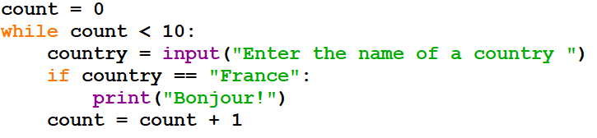

1. பயனர் தங்கள் ஷாப்பிங் பட்டியலில் சேர்க்க பத்து பொருட்களை உள்ளிடச் சொல்லும் ஒரு நிரலை எழுதுங்கள். அவர்கள் பீட்சாவில் நுழைந்தால், உங்கள் நிரல் “Yum!” என்று வெளியிட வேண்டும்.

2. உங்கள் கரைசலை உடற்பயிற்சி 1 க்கு நீட்டிக்கவும், இதனால் அவை பிரஸ்ஸல்ஸ் முளைகளுக்குள் நுழைந்தால் அது "அச்சச்சோ!" என்று வெளியிடுகிறது.

3. பயனரை ஐந்து முழு எண்களை உள்ளிடச் சொல்லும் ஒரு நிரலை எழுதுங்கள். ஒவ்வொரு முழு எண்ணும் இரட்டை எண்ணா அல்லது ஒற்றை எண்ணா என்பதைக் கூறும் செய்தியை வெளியிடுங்கள்.

நீட்டிப்பு:
Fizzbuzz என்பது சத்தமாக எண்ணி சில எண்களை மாற்றும் ஒரு விளையாட்டு. எண் 3 ஆல் வகுபடும் என்றால், அதற்கு பதிலாக "Fizz" என்று சொல்கிறீர்கள், அது 5 ஆல் வகுபடும் என்றால், அதற்கு பதிலாக "Buzz" என்று சொல்கிறீர்கள், ஆனால் அது 15 ஆல் வகுபடும் என்றால், அதற்கு பதிலாக "Fizzbuzz" என்று சொல்கிறீர்கள்.

இந்த வழியில் 1 முதல் 30 வரை எண்ணும் ஒரு நிரலை எழுதுங்கள்.

செயல்பாடு 5: இரட்டைப்படை எண்களை எண்ணுதல்.

பலகையில் காட்டப்பட்டுள்ள குறியீட்டு வரிகளைச் சேர்த்து, உங்கள் நிரல் சரியாக வேலை செய்கிறதா என்று சோதிக்கவும்.
எதிர்பார்க்கப்படும் வெளியீட்டின் ஒரு எடுத்துக்காட்டு இங்கே:
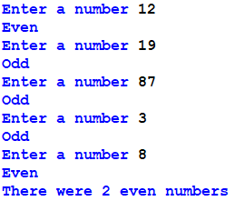

செயல்பாடு 6: பூலியன் ஆபரேட்டர்கள்

குறியீட்டை இயக்காமல், இந்த நிரல்களின் வெளியீட்டைக் கணிக்கவும்:

1.
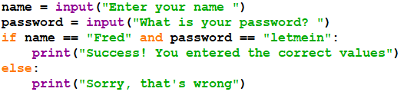

பயனர் உள்ளிட்டால் என்ன வெளியீடு கிடைக்கும் என்று நீங்கள் நினைக்கிறீர்கள்:
a) ஃப்ரெட் மற்றும் கடவுச்சொல்123

பதில்:

b) ஃப்ரெட் மற்றும் லெட்மைன்

பதில்:

c) சூ மற்றும் லெட்மைன்

பதில்:

2.
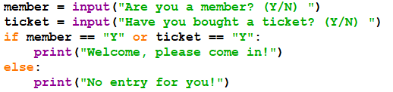

பயனர் பின்வருவனவற்றை உள்ளிட்டால் என்ன வெளியீடு கிடைக்கும் என்று நீங்கள் நினைக்கிறீர்கள்:

a) Y மற்றும் Y

பதில்:

b) Y மற்றும் N

பதில்:

c) N மற்றும் Y

பதில்:

3) N மற்றும் N
பதில்:

செயல்பாடு 7: ஒரு சுழற்சியில் பூலியன் ஆபரேட்டர்கள்

ஒரு லூப்பைப் பயன்படுத்தி ஐந்து வண்ணங்களை உள்ளிட பயனரைக் கேட்கும் ஒரு நிரலை எழுதுங்கள். அவற்றில் எத்தனை முதன்மை வண்ணங்கள் (சிவப்பு, மஞ்சள், நீலம்) என்பதைக் கணக்கிட்டு, நிரலின் இறுதியில் அதை வெளியிடுங்கள்.

